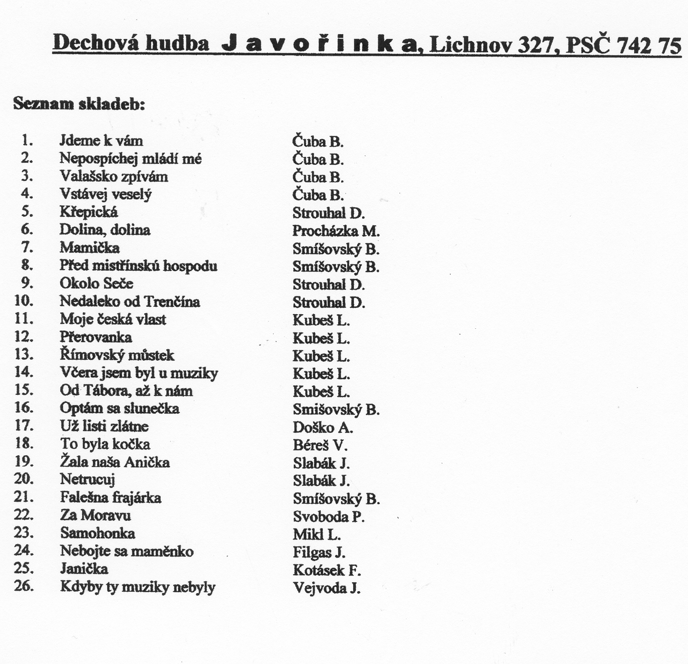
Radek Kahánek
Vlčovice 47
742 21 Kopřivnice

Ve Vlčovicích 25.5.2023

Radek Kahánek
Kapelník DH Javořinka

